|  |
| --- |
| Investeringskalkyl för solceller |

|  |
| --- |
| Investeringskalkyl för solceller |
| [Underrubrik] |
| Bengt Stridh  [Namn] [Namn] |

Förord

”E2B2 Forskning och innovation för energieffektivt byggande och boende” är ett program där akademi och näringsliv samverkar, både strategiskt och praktiskt.

I Sverige står bebyggelsen för cirka 35 procent av energianvändningen och det är en samhällsutmaning att åstadkomma verklig energieffektivisering så att vi ska kunna nå våra nationella mål inom klimat och miljö. I E2B2 bidrar vi till energi-effektivisering inom byggande och boende på flera sätt. Vi säkerställer långsiktig kompetensförsörjning i form av kunniga människor. Vi bygger ny kunskap i form av nyskapande forskningsprojekt. Vi utvecklar teknik, produkter och tjänster och vi visar att de fungerar i verkligheten.

I programmet samverkar över 200 byggentreprenörer, fastighetsbolag, material-leverantörer, installationsleverantörer, energiföretag, teknikkonsulter, arkitekter etcetera med akademi, institut och andra experter. Tillsammans skapar vi nyttiggörande av den kunskap som tas fram i programmet.

”Investeringskalkyl för solceller” är ett av projekten som har genomförts i programmet med hjälp av statligt stöd från Energimyndigheten. Det har letts av Bengt Stridh, Mälardalens högskola, och har genomförts i samverkan med Stockholm stad och en referensgrupp bestående av knappt 50 byggherrar, fastighetsägare, leverantörer, konsulter och elbolag.

Kort projektinformation från projektkatalogen.

Stockholm, dag månad år

Anne Grete Hestnes,

Ordförande i E2B2

Rapporten redovisar projektets resultat och slutsatser. Publicering innebär inte att E2B2 har tagit ställning till innehållet.

Sammanfattning

Skriv en sammanfattande beskrivning av innehållet i slutrapporten på cirka en halv sida.

I sammanfattningen förklaras vilket problem eller vilken utmaning ur ett energiperspektiv som projektet har hanterat. Vad har gjorts för att lösa problemet eller anta utmaningen? Beskriv kort vilka resultat projektet har genererat, hur de kan tolkas och användas. Vad är betydelsen av resultaten i ett större sammanhang? Vad blir nästa steg?

Sammanfattningen bör skrivas i ”journalistisk anda” med nyhetsvärdet och det viktigaste först. Texten ska vara lättillgänglig och förstås av andra än forskare.

Projektets nyhetsvärde består av en modern, uppdaterad och bland byggherrar, fastighetsägare med flera accepterad standardiserad kalkylmodell för solcellsinvesteringar i Sverige. Därmed har ett stort identifierat hinder för investeringsbeslut gällande solcellssystem undanröjts.

Denna kalkylmodell kommer att ge en minskad osäkerhet inför investeringsbeslut och kommer därmed att bidra till marknadens utveckling. Resultaten från projektet förväntas därför vara av stort värde för alla parter som är inblandade i solcellsinstallationer.

Projektet har resulterat i kalkylmodell enligt LCOE(Levelized Cost of Energy)-metoden för att beräkna produktionskostnad per kWh och lönsamhet för solcellsinvesteringar i Sverige. I mallarna finns förutom ett ingångsvärde även rekommenderade min- och max-värden för de olika parametrarna.

Projektet riktades mot företag men de framtagna kalkylmodellerna finns i två versioner, en för privatpersoner och en för övriga. Beräkningsmallarna i Excel kan laddas ner från projektets hemsida på Mälardalens högskola.

I framtiden planeras att göra en webbräknare baserad på den framtagna kalkylmodellen. Mälardalens högskola har ambitionen att fortsätta att förvalta och uppdatera kalkylmodellen.

Solceller, elektricitet, produktionskostnad, lönsamhet, kalkylmodell, LCOE

Summary

The project's novelty consists of a modern, updated and among developers, property owners and others accepted standardized calculation model for solar investments in Sweden. Thereby a major identified barrier to investment decisions regarding photovoltaic systems is eliminated.

This calculation model will provide a reduction in uncertainty about investment decisions and will thus contribute to the development of the market. The results of the project is expected to be of great value to all parties involved in solar installations.

The project has resulted in a calculation model according to the LCOE (Levelized Cost of Energy) method to calculate the production cost per kWh and profitability for photovoltaic investments in Sweden. The templates contains default input values with recommended minimum and maximum values ​​for the various parameters.

The project was directed towards companies and alike but the developed calculation models are available in two versions, one for individuals and one for others. Calculation templates in Excel can be downloaded from the project website at Mälardalen University.

In the future, it is planned to make a web calculator based on the designed calculation model. Mälardalen University is striving to continue to manage and update the model.

Photovoltaics, electricity, generation cost, profitability, calculation model, LCOE

Innehåll

1 Inledning och bakgrund 7

1.1 Tidigare arbeten 12

1.2 Mål 12

1.3 Deltagare i projektet 13

2 Genomförande 15

3 Resultat 16

3.1 LCOE 16

3.2 Kalkylmallar 16

3.3 Exempel på resultat 20

3.4 Känslighetsanalys för produktionskostnad 22

4 Diskussion 25

5 Publikationslista 26

6 Referenser 27

Bilaga 1 29

# Inledning och bakgrund

Den internationella marknaden för solceller har utvecklats mycket starkt de senaste åren, starkt drivet av kostnadseffektiviseringarna i den asiatiska produktionen av solcellsmoduler. Det finns även en stor potential för solceller i Sverige. Enbart genom att utnyttja en fjärdedel av tak och fasader på byggnader med lämplig orientering är en årlig solelproduktion på minst 10 TWh/år möjlig [3].

Svensk Solenergi har sedan 2009 föreslagit att planera för 4 TWh solel inom 10-20 år och på sikt anser man det rimligt med mer än 10 TWh solel i Sverige [5]. Regeringen satte i juni 2016 i den så kallade energiöverenskommelsen ett mål att Sverige år 2040 ska ha 100% förnyelsebar elproduktion, med en ökad andel solel jämfört med idag [2]. Energimyndigheten angav i oktober 2016 i ett förslag till strategi för ökad användning av solel i Sverige att 5-10% solel, motsvarande 7-14 TWh med dagens elanvändning, i den svenska elanvändningen är realiserbart till år 2040 [4].

I Sverige står solcellsmarknaden inför ett genombrott och många professionella fastighetsägare och byggherrar satsar resurser på att bygga upp kunskaper och erfarenheter i sina organisationer. Ett exempel på detta är ”Byggherregruppen för lönsamma solcellsinstallationer” som startades på initiativ av ett antal byggherrar tillsammans med Stockholms stad-Norra Djurgårdsstaden Innovation i början av 2014. Gruppen samlade regelbundet representanter för drygt 25 byggherrar och fastighetsägare för att utbyta erfarenheter, öka kunskapen och bidra till att utveckla solcellsmarknaden. Detta projekt var väl förankrat i denna grupp. Förutom denna grupp har även en grupp av leverantörer av solcellssystem, konsulter och elbolag ingått i detta projekts referensgrupp.

Ett stort hinder som gruppen identifierade var bristen på en standardiserad kalkylmodell som underlag för investeringsbeslut gällande solcellssystem. Idag tvingas fastighetsägare att inför varje enskild solcellsinvestering göra en rad antaganden, och att utvärdera offerter som inte baseras på jämförbara indata. Bristen på standardisering innebär en osäkerhet inför investeringsbeslutet som fördröjer marknadens utveckling.

Projektgruppen har lång erfarenhet av solcellssystem, med kopplingar till både företag och akademi. När det gäller beräkningar av ekonomi för solel i Sverige har bidrag presenterats på konferenserna EU PVSEC 2013 i Paris [1] och PVSC 2014 i Denver [7]. De tidigare arbetena gav en grund att stå på i detta projekt. Dessutom har nytta dragits av att två av projektdeltagarna är svenska deltagare i IEA PVPS Task 13 Performance and Reliability of Photovoltaics Systems [23].

Antalet solcellsanläggningar ökar kraftigt i Sverige, se Figur 1. Vid senaste årsskiftet uppskattades att 127 MW var installerade, inklusive inte nätanslutna anläggningar. Med ett antaget utbyte på i genomsnitt ca 900 kWh/kW för de 115,75 MW nätanslutna solcellssystemen skulle den installerade nätanslutna solcellseffekten kunna producera 0,10 TWh under ett år.

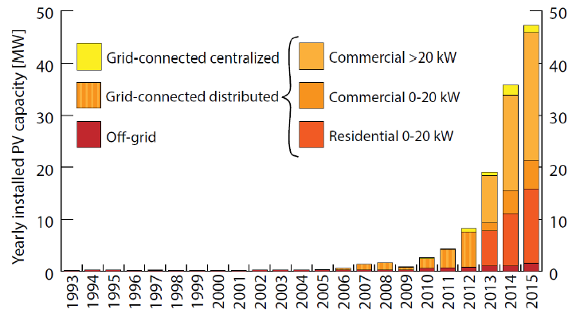

Figur 1 Årlig installerad solcellseffekt i Sverige [1].

Den installerade effekten motsvarar 13 W per invånare i Sverige. Det är en blygsam nivå i jämförelse med exempelvis vår granne Danmark. I Danmark fanns det 94 203 solcellsanläggningar med en installerad effekt på 788 MW den 12 maj 2016 [8]. Det ger en installerad effekt på 138 W per invånare. Tyskland hade vid årsskiftet en installerad effekt på 39,3 GW [9], vilket ger dem en andraplats i världen efter Kina. Tysklands 483 W per invånare är dock betydligt högre än i Kina.

De stora skillnaderna i installerade i effekt mellan Sverige, Danmark och Tyskland beror inte på stora skillnader i solinstrålning. Sveriges sydliga kuster har ungefär samma solinstrålning som Danmark och södra halvan av Sverige har ungefär samma solinstrålning som norra halvan av Tyskland, se Figur 2-Figur 4. Det bör påpekas att den svenska solinstrålningskartan inte är helt representativ för 2000-talet eftersom solinstrålningen har ökat i sydligaste Sverige jämfört med den meteorologiska normalperioden 1961-1990 som visas i kartan i Figur 2 [24]. Vi kan utifrån solinstrålningskartorna och installerat solcellseffekt i Danmark och Tyskland dra slutsatsen att det finns en stor potential att öka antalet solcellsinstallationerna i Sverige.

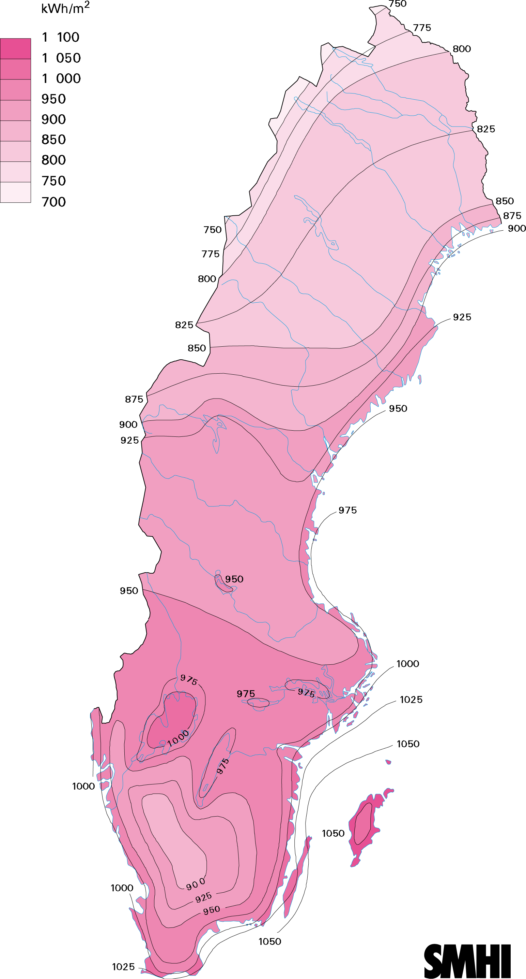

Figur 2 Global solinstrålning under ett år mot en horisontell yta i Sverige, medel för perioden 1961-1990 [21].

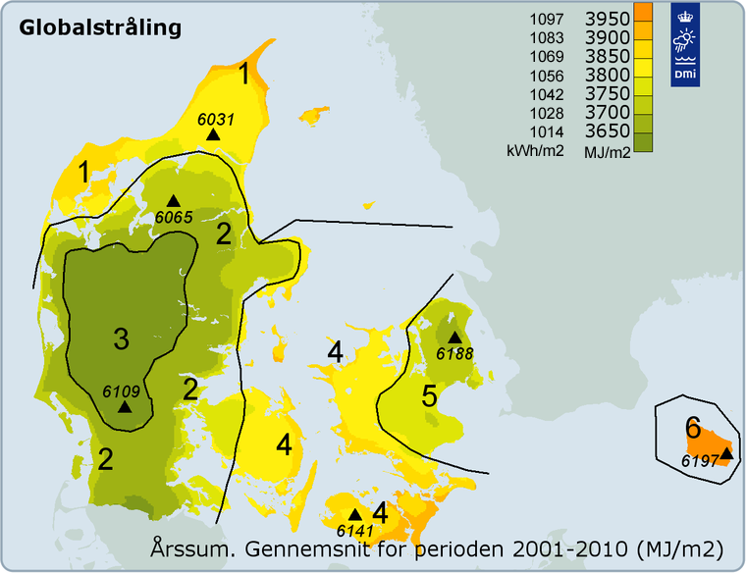

Figur 3 Global solinstrålning under ett år mot en horisontell yta i Danmark, medel för perioden 2001-2010. Från [22], med tillägg av enhet kWh/m2.

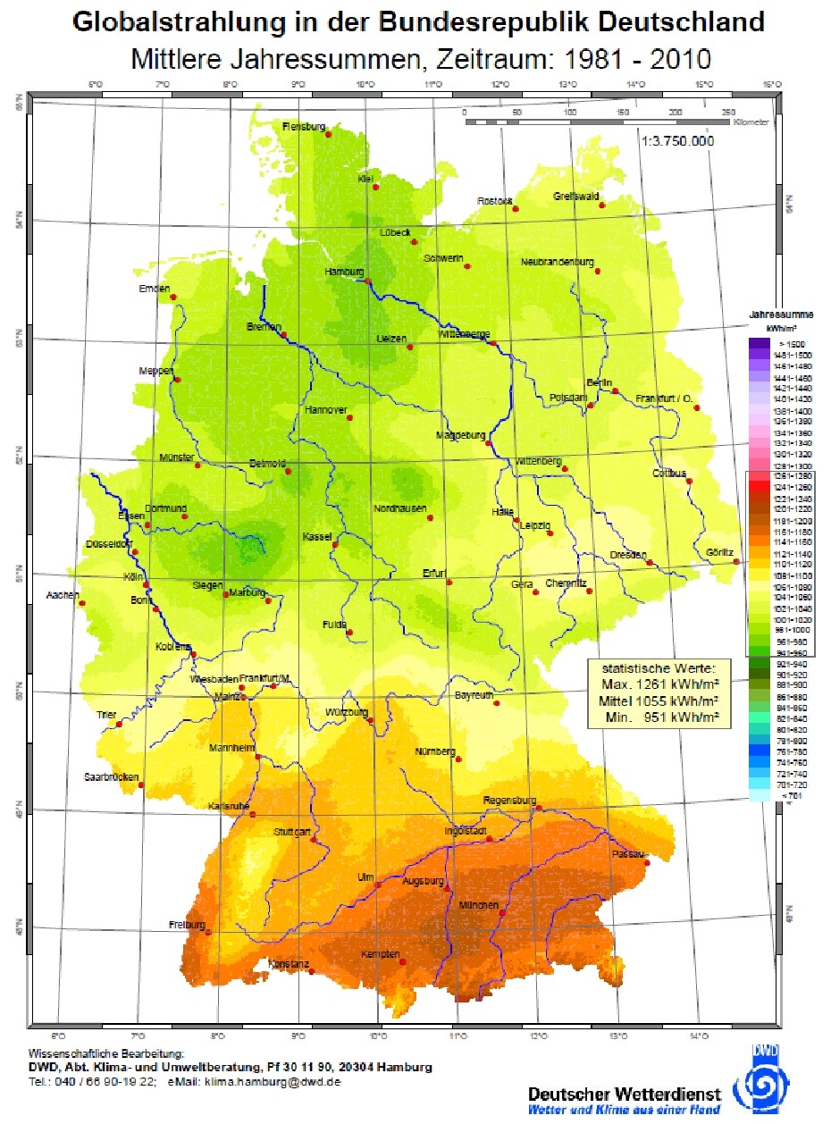

Figur 4 Global solinstrålning under ett år mot en horisontell yta i Tyskland, medel för perioden 1981-2010 [20].

En hämmande faktor för ökningstakten för solcellsinstallationer i Sverige har varit att produktionskostnaden för solel varit alltför hög. På senare år har detta ändrats drastiskt och det är idag möjligt att nå en produktionskostnad över anläggningens livslängd på ca 1 kr/kWh, även utan något stöd. Det är i nivå med vad slutkunder betalar i rörlig andel av pris för elhandel och elöverföring. Solel står därför för ett möjligt genombrott i Sverige, där köpt el ersätts med solel såväl i privata småhus som i exempelvis större kommersiella byggnader och bostadsrättsföreningar.

En investering i en solcellsanläggning är långsiktig, då den förväntade livslängden rör sig om omkring 25-30 år. Det är därför av stor vikt att kunna göra en så bra ekonomisk kalkyl som möjligt för produktionskostnaden för solel. Inte minst gäller det när man ska jämföra offerter för solcellsanläggningar från olika leverantörer.

Idag finns ingen enhetlig metod för att beräkna produktionskostnader eller att använda ett enhetligt underlag när gäller vilka värden som ska användas för parametrar som behövs för att beräkna produktionskostnaden. Enbart för att beräkna produktionskostnaden behöver man medvetet eller omedvetet göra antaganden om ett 30-tal parametrar och vill man beräkna lönsamheten behöver antaganden göras om ytterligare drygt tio parametrar.

I brist på en standardiserad modell för produktionskostnaden för solel kan det idag bli vitt skilda resultat vid olika beräkningar. Det försvårar idag möjligheten att bedöma ekonomin för en kommande solcellsinstallation.

## Tidigare arbeten

Det finns några publicerade studier gjorda av ekonomi för solel i Sverige [1][6][7][10][11][12][13].

De olika modeller som tagits fram är dock långt ifrån statiska och behöver uppdateras med ny kunskap eftersom det sker en ständig utveckling och kunskapsuppbyggande inom de olika parametrarna som ingår i modellerna. Som exempel räknar många med en livslängd om 25-30 år, vilket baseras på mätningar av befintliga installationer idag. De flesta modulleverantörer ger en effektgaranti på 25 år men det finns idag också leverantörer som ger 30-åriga effektgarantier. Samtidigt är det ingen som säkert vet livslängden på de solceller som idag produceras i asiatiska låglöneländer.

## Mål

Projektets mål var att

1. Utveckla en analysmodell baserad på Levelized Cost of Energy (LCOE) och göra en anpassning av denna modell till svensk småskalig energiproduktion.
2. Ta fram standardiserade antaganden, med känslighetsanalys. Projektet kommer att sätta standarder för så många som möjligt av de ingående parametrarna i LCOE-modellen.
3. Ta fram en översiktlig modell för hur man kan bedöma framtida intäkter från en solcellsinvestering. Här ingår också vägledning kring hur förfrågningsunderlag kan utformas för att få jämförbara indata till modellen.
4. Sprida modellen genom informationsinsatser och utbildning för användande av analysmodellen. Genom en webbsida och deltagande i olika forum och konferenser sprids modellen och det finns beskrivningar över hur den kan användas av byggherrar, fastighetsägare, projektörer osv. Syftet med detta är att göra modellen allmänt etablerad och säkerställa en bred användning.
5. Ta fram ett material för leverantörer av solceller, som underlag vid anbud och offerter.
6. Ta fram en plan för modellens långsiktiga utveckling.

## Deltagare i projektet

I projektgruppen har ingått följande deltagare:

Bengt Stridh, adjungerad lektor Mälardalens högskola, har varit projektledare.

David Larsson, industridoktorand Mälardalens högskola och anställd vid Solkompaniet, vilket givet projektet en koppling till ett av Sveriges största installationsföretag av solcellssystem.

Pietro Campana, postdoc Mälardalens högskola. God vana vid simulering av utbyte från solcellsanläggningar med olika programvaror och erfarenhet av ekonomiska beräkningar för italienska solcellssystem.

Stefan Lindsköld och Åsa Thurin, representerande Stockholm stad, har varit sammanhållande gentemot referensgruppen och svarat för arrangemang av projektmöten.

Projektet har kunnat dra nytta av att Bengt Stridh och David Larsson deltar som två av de svenska representanterna i International Energy Agency IEA PVPS Task 13 Performance and Reliability of Photovoltaic Systems [14]. Vid konferensen EU PVSEC 2016 gjorde arbetsgruppen en presentation av ett arbete om översikt och analys av tekniska antaganden i ekonomiska modeller för solceller [15].

I projektet har funnits en referensgrupp med knappt 50 deltagare, som förutom ”Byggherregruppen för lönsamma solcellsinstallationer” bestått av leverantörer av solcellssystem, konsulter och elbolag, se deltagarförteckning i Tabell 1.

Tabell 1 Deltagare i projektets referensgrupp.

|  |  |
| --- | --- |
| *Byggherrar och fastighetsägare*  Akademiska hus  AMF Fastigheter  Brostaden  ByggVesta  Familjebostäder  Fastighetskontoret Stockholm  Fortis fastigheter  HSB  Humlegårdens Fastigheter  JB EcoTech Solenergi  JR Kvartersfastigheter  NCC  SISAB  Skanska  SKB  Stockholm stad  Stockholmshem  Sveafastigheter Bostad  Svenska Bostäder  Wallenstam  Wallfast  Vasakronan  Wästbygg  Åke Sundvall Projekt | *Leverantörer, konsulter och elbolag*  Aktea Energi  Aprilice  Eneo Solutions  E.ON  Esam  Glacell  Gridcon  Kraftpojkarna  Measol  Modern Teknik i Österåker  PPAM Solkraft  Solar Supply Sweden  Solarenergy Scandinavia  Solelia Greentech  Solkompaniet  SunnyFuture  SVEA Renewable Solar  Svensk solenergi  Två Gross  Upplands Energi  Wikmans EL  WSP |

# Genomförande

Projektet har tagit fram en kalkylmodell i form av en Excelmall för att beräkna produktionskostnad och lönsamhet för solcellsinveteringar, utifrån ett antal angivna indata. Kalkylmodellen baseras på beräkningar av ”Levelized Cost of Energy” (LCOE). I denna metod utgår man från nuvärdet av de totala kostnaderna för investering och drift under livslängden dividerat med solelproduktion under livslängden, med hänsyn tagen till degradering av solcellsmodulerna.

För att få en acceptans vilka indata som ska ingå i kalkylmodellen och vilka ingångsvärden som är lämpliga har tre möten hållits med referensgruppens deltagare där dessa frågor diskuterats ingående. Det första mötet hölls med byggherrar och fastighetsägare. Det andra mötet hölls med leverantörer av solcellssystem, konsulter och elbolag. Det tredje mötet hölls med alla deltagare i referensgruppen.

Efter mötena har en kalkylmodell tagits fram av Mälardalens Högskola (MdH), baserad på de förda diskussionerna i projektet, tidigare egna arbeten och med hänsyn till erfarenheter från IEA PVPS Task 13. Denna kalkylmodell skickades på remiss till referensgruppen och även några andra parter. Därefter uppdaterats kalkylmodell enligt de inkomna synpunkter och sedan lades den upp på projektets hemsida på MdH. Kalkylmodellen marknadsfördes även på en solcellsblogg, vilket gav ytterligare synpunkter och nya uppdateringar av mallen.

För att säkerställa att modellen fortsätter vara aktuell och relevant över tiden var det viktigt att projektet även omfattade att ta fram en plan för hur modellen ska förvaltas och uppdateras under kommande år. Planen är att Mälardalens högskola ska fortsätta att förvalta kalkylmodellen.

Lika viktigt var dessutom att en framtagen modell accepteras och används av branschen. Alltför många modeller har blivit skrivbordsprodukter. Projektet hade en unik möjlighet att göra det möjligt att fram en modell som får ett större genomslag genom att referensgruppen bestod av knappt 50 byggherrar, fastighetsägare, leverantörer av solcellssystem, konsulter och elbolag. Projektmötena har varit välbesökta och ett mycket givande samarbete med referensgruppen har lett fram till en förankrad mall till nytta för alla solcellsintressenter.

# Resultat

## LCOE

Projektet har resulterat i kalkylmodell enligt LCOE-metoden för att beräkna produktionskostnad per kWh och lönsamhet för solcellsinvesteringar i Sverige. LCOE är en vanlig internationell metod att beräkna produktionskostnaden inte bara för solel, utan även för annan elproduktion [16][17][18][19].

Värden för LCOE har beräknats enlig formeln

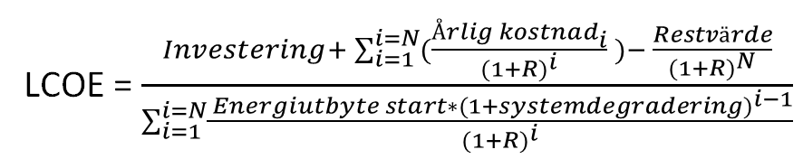

där i = år, N = ekonomisk livslängd i år och R = kalkylränta. I formeln ingår sju olika huvudantaganden. Dessa är i sin beroende av olika parametrar. Mera förklaring?

Nuvärden har beräknats enligt formeln

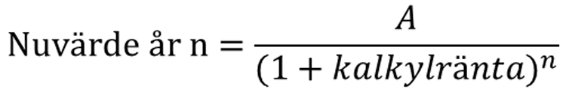

där A är värdet år n. Om exempelvis ett växelriktarbyte kostar 50 000 kr under det 15:e året efter driftstart av solcellsanläggningen och kalkylräntan är 5% blir nuvärdet 50 000/((1+0,05)^15) = 24 050 kr.

## Kalkylmallar

Projektet riktades mot företag men de framtagna kalkylmodellerna finns i två versioner, en för privatpersoner och en för övriga. Detta gjordes därför att merparten av de svenska solcellsinstallationerna har gjorts och kommer att göras av privatpersoner. Beräkningarna är identiska i de två versionerna men de förifyllda ingångsvärdena skiljer sig åt. Användarna kan själva ange värden som passar för det egna solcellsprojektet om de förifyllda värdena inte passar.

I mallarna finns förutom ett ingångsvärde även rekommenderade min- och max-värden för de olika parametrarna. Vissa min- och maxvärden bestäms av olika förordningar och då måste värdena ligga inom detta intervall. För andra parametrar kan värden utanför det rekommenderade intervallet förekomma i sällsynta fall. I en separat kolumn ges kommenterar de olika parametrarna, se exempel i Figur 5.



Figur 5 Exempel på indata i beräkningsmallen.

De ingående parametrarna i kalkylmodell framgår av Tabell 2, med exempel på ingångsvärden för kategorin ”Annan” (inte privatperson).

Tabell Ingående parametrar som ingår i kalkylmodellens beräkningsmallar. Exempel på ingångsvärden för användare ”Annan”. Värden markerade med grön färg är indata som vid behov kan ändras av användaren. Värden i gula celler är värden som vanligen inte behöver ändras. Värdena kan behöva ändras om exempelvis regelverken ändras. Värden i vita celler är beräknade och får inte ändras av användaren. Min och max anger ett intervall för minsta respektive högsta rekommenderade värde, men andra värden kan anges vid behov, exempelvis om regelverken ändras.

|  |  |  |  |  |
| --- | --- | --- | --- | --- |
| Parameter | Värde | Enhet | Min | Max |
| **Anläggning** |  |  |  |  |
| Användare | **Annan**/Privat |  |  |  |
| Anläggningens effekt | 100 | kW | 1 | - |
| Säkringsstorlek i anslutningspunkten | 150 | A | 16 | - |
| Verkningsgrad solcellsmoduler | 15% | % | 12 | 21 |
| **Ekonomisk livslängd** | 30 | år | 25 | 30 |
| **Kalkylränta** | 5% | % | 1% | 10% |
| **Investering** |  |  |  |  |
| Investeringskostnad, utan stöd eller ROT-avdrag | 11 000 | kr/kW | 9 000 | 25 000 |
| Investeringsstöd | 30% | % | 20% | 35% |
| Tak för investeringsstöd | 1 200 000 | kr | 1 200 000 | 1 200 000 |
| ROT-avdrag arbetskostnad | 9% | % | 0 | 9% |
| Tak för ROT-avdrag | 50 000 | kr | 50 000 | 100 000 |
| Kostnad för köp eller preparering av mark | 0 | kr | 0 | - |
| Nätanslutningskostnad | 0 | kr | 0 | - |
| Antal byten av växelriktare | 1 |  | 0 | 2 |
| Antal år till byte av växelriktare | 15 | år | 10 | 30 |
| Kostnad för byte av växelriktare | 1 500 | kr/kW | 0 | 3 000 |
| Bygglov | 10 000 | kr | 0 | - |
| Projektledning och upphandling | 0 | kr | 0 | - |
| Besiktning efter färdigställande | 10 000 | kr | 0 | 10 000 |
| Utbildning | 0 | kr | 0 | - |
| **Driftkostnader – fast kostnad** |  |  |  |  |
| Elcertifikathantering | 2 000 | kr/år | 0 | - |
| Fastighetsskatt | 0 | kr/år | 0 | - |
| Inmatningsabonnemang | 2 000 | kr/år | 0 | - |
| Loggning | 0 | kr/år | 0 | - |
| Resor | 1 000 | kr/år | 0 | - |
| Servitut | 0 | kr/år | 0 | - |
| Uttagsabonnemang | 0 | kr/år | 0 | - |
| Övrigt | 0 | kr/år | 0 | - |
| **Driftkostnader – rörlig kostnad** |  |  |  |  |
| Försäkring | 0 | kr/år | 0 | - |
| Hyra av yta | 0 | kr/år | 0 | - |
| Underhåll av yta | 0 | kr/år | 0 | - |
| Rengöring av moduler | 0 | kr/år | 0 | - |
| Tillsyn | 5 000 | kr/år | 0 | - |
| **Energiutbyte** |  |  |  |  |
| Energiutbyte första året | 950 | kWh/kW, år | 700 | 1 200 |
| Tillgänglighet | 99,9% | % | 98% | 100% |
| **Systemdegradering** | 0,3% | %/år | 0,1% | 0,5% |
| **Restvärde** |  |  |  |  |
| Restvärde | 0 | kr | 0 | - |
| Rivningskostnad | 0 | kr | 0 | - |
| **Intäkter** |  |  |  |  |
| Andel egenanvänd el | 80% | % | 0% | 100% |
| Pris köpt el | 1,10 | kr/kWh | 0,5 | 1,5 |
| Pris såld el | 0,50 | kr/kWh | 0 | 1,5 |
| Ersättning från nätägare | 0,05 | kr/kWh | 0,02 | 0,06 |
| Elcertifikatvärde | 0,13 | kr/kWh | 0,10 | 0,20 |
| Antal år med elcertifikat | 15 | år | 0 | 15 |
| Andel solel som ger elcertifikat | 100% | % | 0% | 100% |
| Kvotplikt medelvärde | 0% | % | 0% | 23% |
| Ursprungsgarantier värde | 0,005 | kr/kWh | 0 | 0,02 |
| Antal år med skattereduktion | 15 | år | 1 | Okänt |
| Skattereduktion | 0,60 | kr/kWh | 0 | 0,60 |
| Tak för skattereduktion | 18 000 | kr | 0 | 18 000 |

Exempel på beräknade värden för kategorin ”Annan” (inte privatperson) visas i Tabell 3.

Tabell Beräknade värden. Med indata enligt Tabell 2.

|  |  |  |
| --- | --- | --- |
| Parameter | Värde | Enhet |
| **Anläggning** |  |  |
| Modulyta | 667 | m2 |
| **Summa investering under livslängden** |  |  |
| Utan ROT-avdrag eller investeringsstöd | 11 922 | kr/kW |
| Med ROT-avdrag | 11 422 | kr/kW |
| Med investeringsstöd | 8 622 | kr/kW |
| **Driftkostnad** |  |  |
| Årlig fast driftkostnad som inte beror på anläggningens storlek | 5 000 | kr/år |
| Årlig rörlig driftkostnad som beror på anläggningens storlek | 5 000 | kr/år |
| Summa årliga kostnader | 100 | kr/kW, år |
| Summa solelproduktion under livslängden | 2 726 698 | kWh |
| Summa solelproduktion berättigad till elcertifikat | 1 394 065 | kWh |
| **Summa kostnader vid avslut** | 0 | kr/kW |
| **Beräknad produktionskostnad (LCOE)** |  |  |
| Utan ROT-avdrag eller investeringsstöd | 0,953 | kr/kWh |
| Med ROT-avdrag | 0,918 | kr/kWh |
| Med investeringsstöd | 0,719 | kr/kWh |
| **Beräknad lönsamhet** |  |  |
| *Utan ROT-avdrag och investeringsstöd, med eventuell skattereduktion* |  |  |
| Nuvärde | 300 935 | Kr |
| Diskonterad återbetalningstid | 18 | År |
| Internränta (IRR) | 7,5% | % |
| *Med ROT-avdrag och eventuell skattereduktion* |  |  |
| Nuvärde | 350 935 | Kr |
| Diskonterad återbetalningstid | 17 | År |
| Internränta (IRR) | 8,0% | % |
| *Med investeringsstöd och eventuell skattereduktion* |  |  |
| Nuvärde | 630 935 | Kr |
| Diskonterad återbetalningstid | 10 | År |
| Internränta (IRR) | 12,1% | % |

## Exempel på resultat

Resultaten presenteras i form av

1. Produktionskostnad per kWh, se exempel i Figur 6.
2. Lönsamhet, se exempel i Figur 7.
3. Kassaflöden, se exempel i Figur 8.
4. Diagram, se exempel i Figur 9-Figur 10.

Lönsamhet och kassaflöden ges för tre olika fall; utan ROT-avdrag och investeringsstöd, med ROT-avdrag och med investeringsstöd.

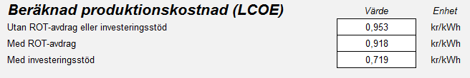

Figur Exempel på resultat för produktionskostnad. Med indata enligt Tabell 2.

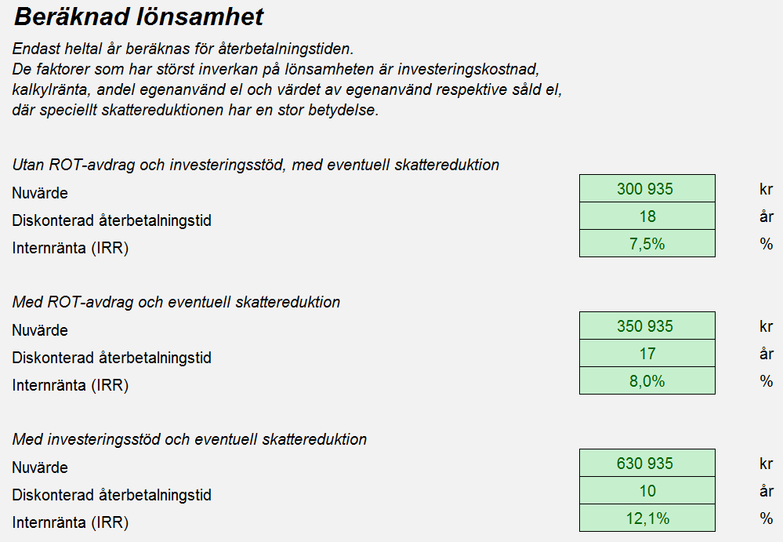

Figur 7 Exempel på resultat för lönsamhet. Med indata enligt Tabell 2.

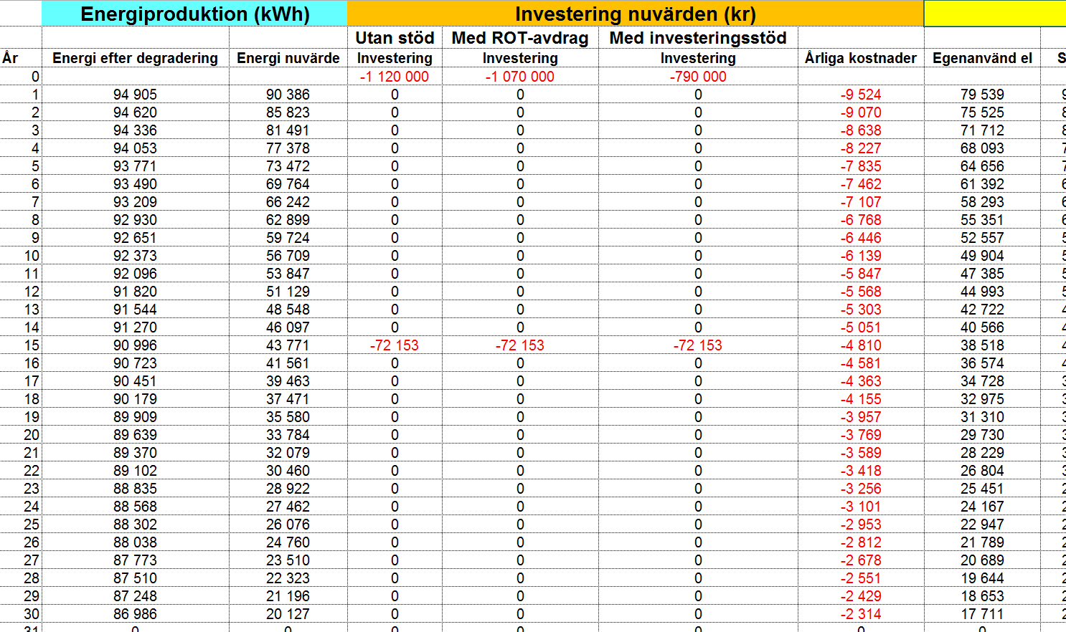

Figur 8 Exempel på resultat i form av kassaflöden. Figuren visar endast en del av resultatbladet. Med indata enligt Tabell 2.

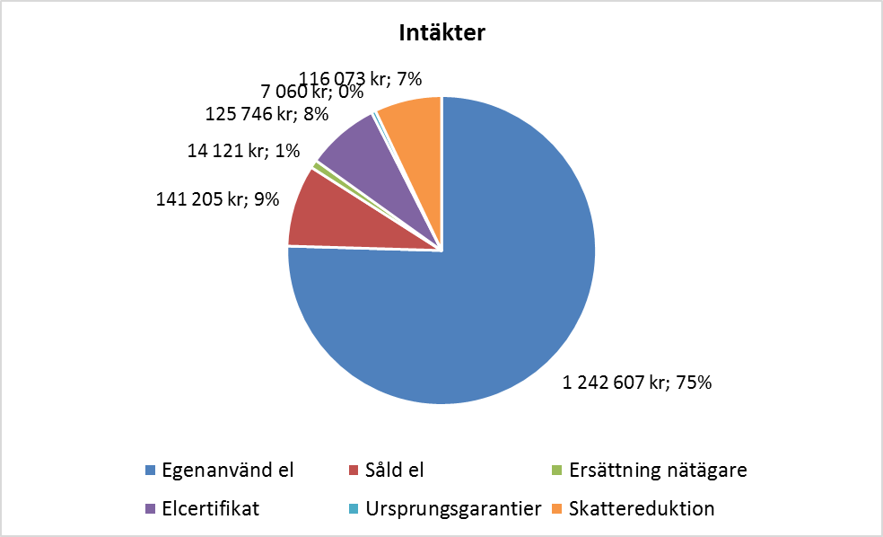

Figur 9 Exempel på resultat i form av diagram, som visar intäkter under livslängden för ett 100 kW solcellssystem. Med indata enligt Tabell 2.

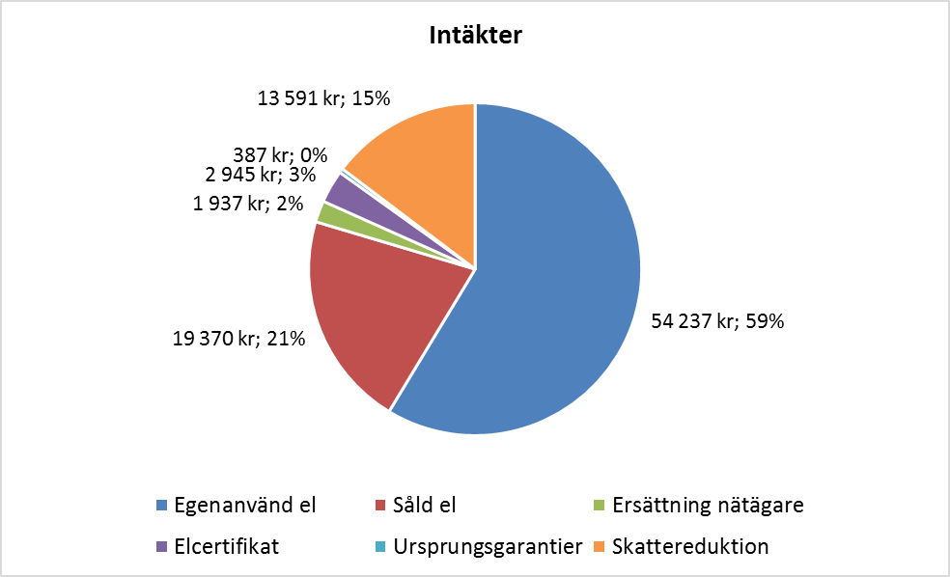

Figur 10 Exempel på resultat i form av diagram, som visar intäkter under livslängden för ett 4 kW solcellssystem med privatperson som ägare. Med indata enligt Tabell 2.

# Diskussion

*Här tolkas resultaten och sätts i ett energisammanhang. Vad kan de komma att betyda för utvecklingen av ett hållbart samhälle och ett hållbart energisystem? Vad blir nästa steg? Vilka effekter i samhället kan projektet förväntas leda till?*

Projektets nyhetsvärde består av en modern, uppdaterad och bland byggherrar, fastighetsägare med flera accepterad standardiserad kalkylmodell för solcellsinvesteringar. Denna kalkylmodell kommer att ge en minskad osäkerhet inför investeringsbeslut och kommer därmed att bidra till marknadens utveckling. Resultaten från projektet förväntas därför vara av stort värde för alla parter som är inblandade i solcellsinstallationer.

Projektet har koppling till miljömålet "Begränsad klimatpåverkan". I EU:s direktiv 2010/31/EU om byggnaders energiprestanda anges i artikel 9 att medlemsstaterna ska se till att alla nya byggnader senast den 31 december 2020 är nära nollenergibyggnader, och att nya byggnader som används och ägs av offentliga myndigheter är nära nollenergibyggnader efter den 31 december 2018. För kunna uppfylla dessa prestanda kommer solenergiproduktion att vara mer eller mindre en nödvändighet. Detta projekt är en viktig hörnsten i att förstå ekonomin för solelproduktion på byggnader.

Ett ökat antal solcellsinstallationer kommer att bidra till regeringen mål att Sverige år 2040 ska ha 100% förnyelsebar elproduktion.

Ett önskemål för framtiden är att göra en webbräknare baserad på den framtagna kalkylmodellen. Planen är att Mälardalens högskola ska ta fram en sådan webbräknare. Det skulle öka kalkylmodellens tillgänglighet och framför allt göra att alla användare alltid använder den senaste versionen. Hanteringen av uppdateringar är betydligt svårare när användaren ska ladda ner en fil från en webbsida.

## Känslighetsanalys för produktionskostnad

Då det är många indata som behövs för att beräkna produktionskostnaden för solel i Sverige är det värdefullt att studera hur mycket olika parametrar påverkar resultaten. En känslighetsanalys av inverkan på produktionskostnaden gjordes genom variera huvudparametrarna investeringskostnad, årlig driftkostnad, energiutbyte, degradering, ekonomisk livslängd och kalkylränta i LCOE-modellen enligt Tabell 3.

Tabell Variation av parametrar i känslighetsanalysen i Figur 11 för kategorin ”Annan”.

|  |  |  |
| --- | --- | --- |
| Parametrar | Ingångsvärde | Variation av parameter |
| Investeringskostnad (kr/kW) | 11 000 | 8 000 – 14 000 |
| Årlig driftkostnad (kr/kW, år) | 100 | 50 - 200 |
| Energiutbyte (kWh/kW, år) | 950 | 850 – 1 200 |
| Degradering (%) | 0,3% | 0,1-0,8% |
| Ekonomisk livslängd (år) | 30 | 20-40 |
| Kalkylränta (%) | 5% | 2-8% |

Investeringskostnaden beror bland annat på anläggningens storlek och om den installeras på byggnader eller på marken. Installationskostnaden blir generellt lägre per kW med ökande storlek på installationen och är generellt högre för installationer på byggnader än på marken.

För årlig driftkostnad beror variationerna på att erfarenhetsmässiga värden för anläggningar som varit i drift under lång tid saknas för Sverige.

Kunskap om degradering och ekonomiska livslängd är mycket begränsad i Sverige, då få anläggningar har varit i drift mer än 20 år och att det endast är ett fåtal anläggningar där man undersökt hur stor degraderingen varit. För degradering sattes den övre gränsen till 0,8%/år, vilket motsvarar den vanligaste effektgarantin på 80% av märkeffekten efter 25 år.

När det gäller energiutbyte finns en naturlig variation beroende på varierande solsinstrålning inom Sverige, se Figur 2. Energiutbytet påverkas dessutom av eventuell skuggning och installationsparametrar som lutning och väderstreck.

Kalkylräntan kan variera inom vida gränser beroende på vilken aktör som äger solcellsanläggningen.

Då restvärdet vanligen antas vara noll uteslöts denna parametrar i känslighetsanalysen.

I Figur 11 visas resultatet av känslighetsanalysen.

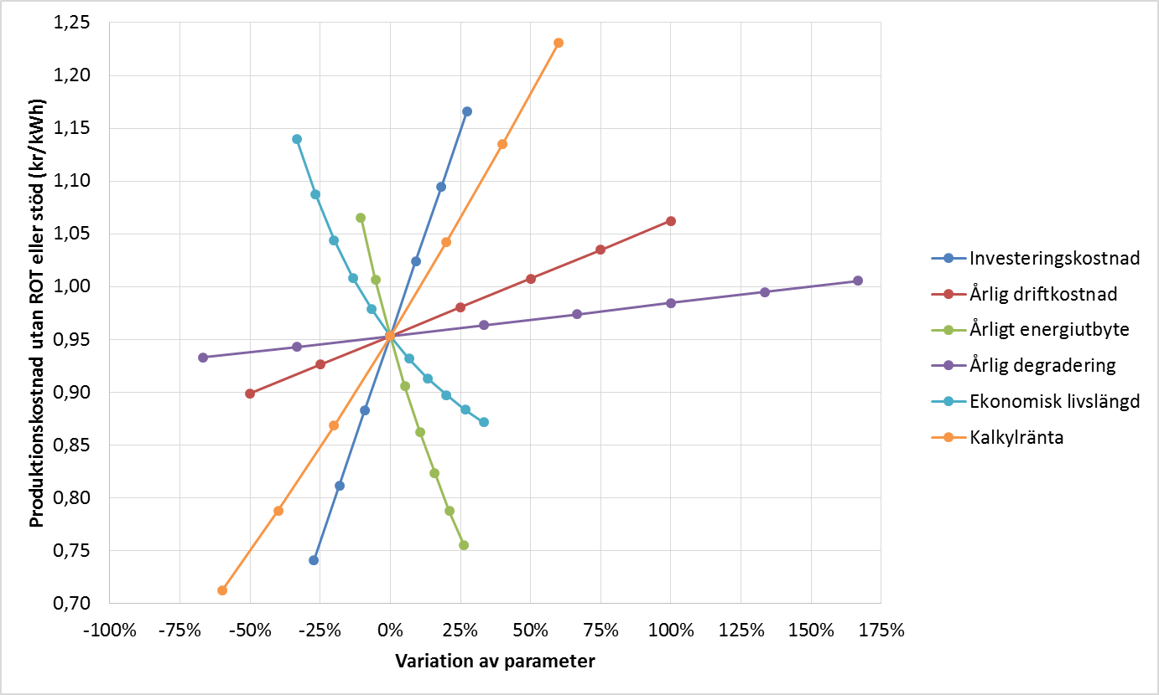

Figur 11 Känslighetsanalys.

Kalkylräntan är den parameter som kan ge störst skillnad i produktionskostnad eftersom det är en stor spridning mellan olika aktörer. Å andra sidan är kalkylräntan känd för en viss aktör, vilket gör att det inte finns någon framtida osäkerhet när produktionskostnaden beräknas för en given aktör.

Investeringskostnaden har också en stor inverkan på produktionskostnaden, men även denna är känd efter det att ett avtal slutits med en installatör.

Det årliga energiutbytet är den parameter som ger störst inverkan vid en viss procentuell variation av de studerade parametrarna (= störst derivata i Figur 11). Energiutbytet är ett beräknat värde och det ger en framtida osäkerhet, dels för att det är beräknat men även på grund av att framtida variationer i solinstrålning kan ge en viss påverka på produktionskostnaden.

Variationer i den ekonomiska livslängden ger en signifikant inverkan på produktionskostnaden och här finns en framtida osäkerhet då det är få svenska anläggningar som varit i drift över 20 år.

De årliga driftkostnader ger lägre inverkan på produktionskostnaden än de nämnda parametrarna ovan vid en given variation, men den framtida osäkerheten är större än för parametrarna enligt ovan vilket gör att påverkan kan bli signifikant.

Årlig degradering är den parameter som ger lägst inverkan på produktionskostnaden även vid stora variationer i degraderingen.

# Publikationslista

*Om projektet har bidragit till annat publicerat material kan ni ange det här. Det kan vara exempelvis vetenskapliga artiklar, konferensbidrag eller liknande, publicerade eller manus. Det kan också vara artiklar i branschtidningar eller annan publicering i andra media.*

MDH webb. Investeringskalkyl för solceller. Excelmallarna kan laddas ner från denna sida. <http://www.mdh.se/forskning/inriktningar/framtidens-energi/investeringskalkyl-for-solceller-1.88119>

Solelmässan 2015 gästkrönika. Hur gör man en investeringskalkyl för solceller? 2015-11-12. <http://blogg.solelmassan.se/hur-gor-man-en-investeringskalkyl-for-solceller/>

Aktea Energy. Investeringskalkyl för solceller - nu är den publicerad! 2016-06-15. <http://www.aktea.se/Nyheter/Visa/71/Investeringskalkyl_for_solceller_-_nu_ar_den_publicerad?PageNr=2>

Bengts nya villablogg. Produktionskostnad och lönsamhet för solel – Ny mall. Blogginlägg 2016-09-14. <http://bengtsvillablogg.info/2016/09/14/produktionskostnad-och-lonsamhet-for-solel-ny-mall/>

Energi - & klimatrådgivningen i Stockholmsregionen. Småhus - Solceller. Länk till projektets webbsida på MDH. <http://www.energiradgivningen.se/smahus/solceller>

Solcellforum. Investeringskalkyl för solceller. Länk till projektets webbsida på MDH. <http://solcellforum.18852.x6.nabble.com/Investeringskalkyl-for-solceller-td5011576.html>

Solcellsgruppen. Länk till projektets webbsida på MDH. <http://www.solcellsgruppen.se/>

Energimagasinet. Artikel i nr 5/2016, med planerad utgivning under november.

Solelmässan 2016 gästkrönika. Planerad.

# Referenser

1. Lindahl, J. National Survey Report of PV Power Applications in Sweden. IEA PVPS 2016.
2. Regeringen. Ramöverenskommelse mellan Socialdemokraterna, Moderaterna, Miljöpartiet de gröna, Centerpartiet och Kristdemokraterna. 10 juni 2016.
3. Elisabeth Kjellsson. Potentialstudie för byggnadsintegrerade solceller i Sverige. Rapport 2. Analys av instrålningsnivåer på byggnadsytor. Rapport TVBH-7216 Lund 2000.
4. Energimyndigheten. Förslag till strategi för ökad användning av solel. ET 2016:16. Oktober 2016.
5. Svensk Solenergi. Det behövs en plan. Pressmeddelande 2016-05-05.
6. Stridh B., Yard S., Larsson D., Karlsson. B. “Production Cost of PV Electricity in Sweden”. 28th European Photovoltaic Solar Energy Conference and Exhibition. Paris, 30 september – 3 oktober 2013. ISBN 3-936338-33-7.
7. Stridh B., Yard S., Larsson D., Karlsson. B. “Profitability of PV electricity in Sweden”. 2014 IEEE 40th Photovoltaic Specialist Conference (PVSC). Denver 8-13 juni 2014.
8. Energinet.dk. “Solceller i tal”.   
   <http://energinet.dk/DA/OM-OS/Presse/Sider/Solceller-i-tal.aspx>
9. Fraunhofer ISE. “Energy charts - Net installed electricity generation capacity in Germany”. <https://www.energy-charts.de/power_inst.htm>
10. Nohlgren I., Herstad Svärd S., Jansson M., Rodin J. ”El från nya och framtida anläggningar 2014”. Elforsk rapport 14:40. Oktober 2014.
11. Elforsk beräkningsapplikation. Webbaserat verktyg baserat på [10]. Elforsk 2014. <http://www.elforsk.se/calculator/>
12. Paradis J. Lönsam solel? Faktorer för en lyckad implementering av solceller. Västra Götalandsregionen 2013.
13. Widén. J. ”Solelekonomi 1.0 – Beräkningsapplikation”. Webbaserat verktyg. Elforsk 2011.  
    <http://www.solelprogrammet.se/projekteringsverktyg/berakningsverktyg/>
14. IEA Photovoltaic Power Systems Programme.   
    <http://www.iea-pvps.org/index.php?id=1>
15. Jan Vedde, Mauricio Richter, Caroline Tjendgdrawira, Bert Herteleer, Magnus Herz, Ulrike Jahn, Bengt Stridh. Technical Assumptions Used in PV Financial Models: review and analysis. EU PVSEC. München, 20-24 juni 2016.
16. Christoph Kost et.al. Levelized Cost of Electricity Renewable Energy Technologies. Fraunhofer ISE. November 2013.
17. National Renewable Energy Laboratory (NREL). Levelized Cost of Energy Calculator. <http://www.nrel.gov/analysis/tech_lcoe.html>
18. Danish Energy Agency. Levelized Cost of Energy (LCoE) Calculator. <https://ens.dk/en/our-responsibilities/global-cooperation/levelized-cost-energy-calculator>
19. National Solar Repository of Singapore (NSR). Levelised Cost of Energy (LCOE) Calculator. <http://www.solar-repository.sg/lcoe-calculator/>
20. Deutscher Wetterdienst. Solar radiation – solar energy. <https://www.dwd.de/EN/ourservices/solarenergy/solarenergie.html>
21. SMHI. Normal globalstrålning under ett år. <http://www.smhi.se/klimatdata/meteorologi/stralning/normal-globalstralning-under-ett-ar-1.2927>
22. Danmarks Meteorologiske Institut. DRY (Danish Design Reference Year) 2001-2010. <http://irradiance.dmi.dk/irradiance-data/dry-2001-2010/global-irradiance/>
23. International Energy Agency Photovoltaics Power Systems Programme (IEA PVPS). <http://iea-pvps.org/>
24. SMHI faktablad. Solstrålning. <http://www.smhi.se/polopoly_fs/1.6403!/faktablad_solstralning%5B1%5D.pdf>

Runt 35 procent av all energi i Sverige används i bebyggelsen. I forskningsprogrammet E2B2 arbetar forskare och samhällsaktörer tillsammans för att ta fram kunskap och metoder för att effektivisera energianvändningen och utveckla byggandet och   
boendet i samhället. I den här rapporten kan du läsa om ett av projekten som ingår i programmet.

E2B2 genomförs i samverkan mellan  
IQ Samhällsbyggnad och Energimyndigheten   
åren 2013-2017. Läs mer på www.E2B2.se.